**Årsmöte Östergötlands Schackförbund**

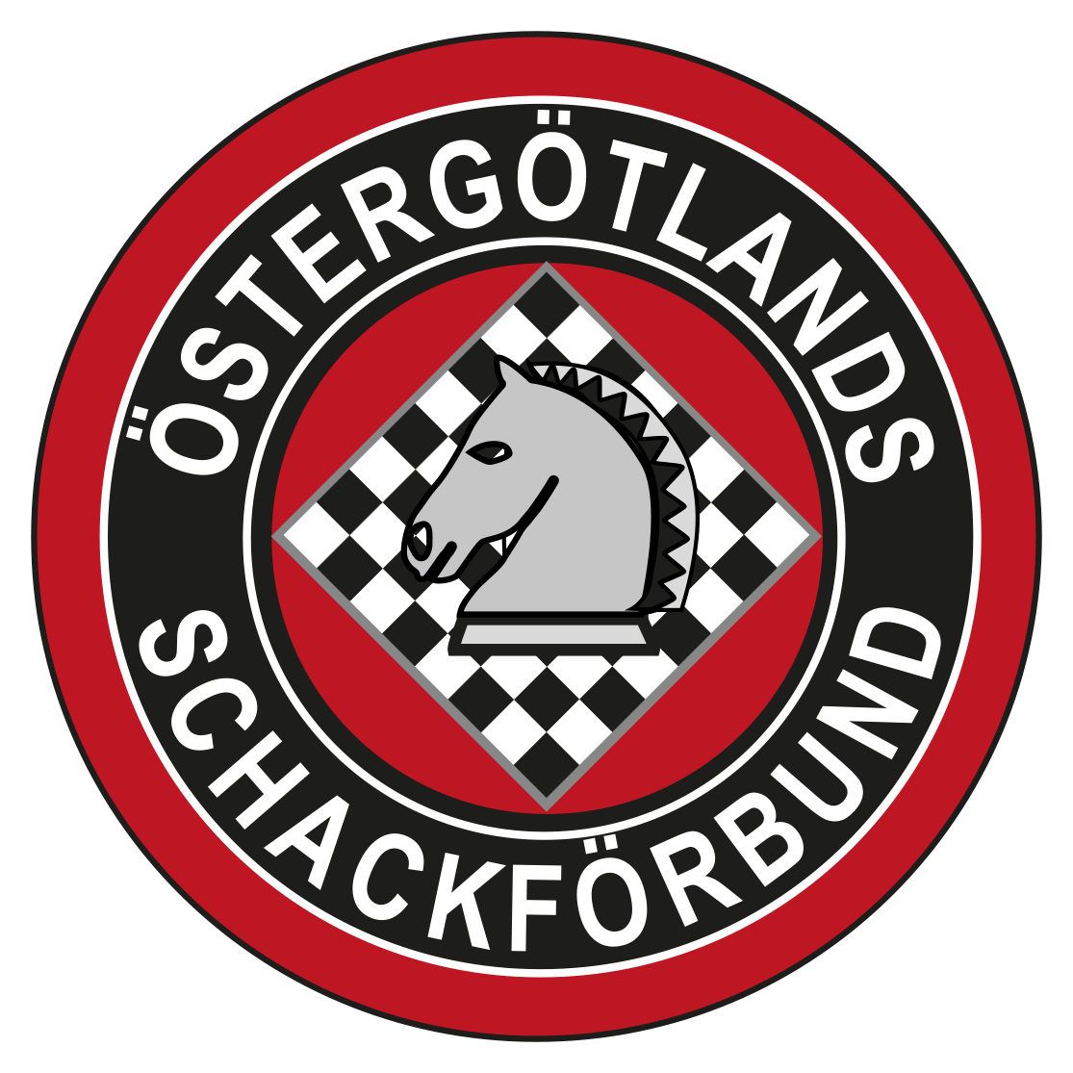

**den 22 Mars 2020**

Henrik hälsade alla välkomna och förklarade mötet för öppnat.

§1 Mötets behöriga utlysande: Mötet fanns behörigt utlyst.

§2 Röstlängden fastställdes enligt nedan:

LASS Mårten Garner

SS Allians Henrik Karlsson

§3 Fastställande av dagordning: Dagordningen fastställdes enligt utskickat förslag.

§4 Till mötesordförande och mötessekreterare valdes: Henrik Karlsson och Fredrik Qwarfort.

§5 Till justeringsmän valdes: Lars-Göran Lantz och Stefan Andersson.

§6 Verksamhetsberättelsen samt Kassaförvaltarens berättelse gicks igenom, godkändes med en ändring i verksamhetsberättelsen och lades till handlingarna.

§7 Revisorernas berättelse lästes upp och lades till handlingarna.

§8 Resultat och balansräkningen fastställdes.

§9 Ansvarsfrihet för styrelsen för den gångna perioden (1/1-2019--31/12-2019) beviljades.

§10 Val:

1. Ordförande, Henrik Karlsson omvaldes för en tid av 1 år.
2. 5 ledamöter: nyval av Stefan Andersson, Mårten Garner, Peter Åström, omval av Dag Almkvist, Niclas Ottenklev.
3. 2 Suppleanter: Lars Jönsson och Mikael Broberg valdes för en tid av 1 år.
4. 2 Revisorer: Daniel Andersson och Gösta Blom omvaldes för en tid av 1 år.
5. 1 revisorssuppleant: Magnus Fält omvaldes för en tid av 1 år.
6. Tävlingskommitté: Peter Halvarsson och Thomas Arvidsson omvaldes för en tids av 1 år.
7. Valberedning: Peter Halvarsson omvaldes för en tid av 1 år.

§11 Proposition från styrelsen angående bidrag på 40% till klubbarna med avseende på det bidrag ÖSF erhåller från Region Östergötland.

Beslut togs att ge bidrag till klubbarna enligt det förslag som styrelsen lämnat: ”Förslag att ge bidrag till klubbarna motsvarande 40 % av det bidrag som ÖSF får av Region Östergötland efter samma kriterier som gäller för det bidrag som ÖSF erhåller.

För bidrag som betalas ut under 2020 förutsätts att respektive klubbs medlemmar också godkänts av Region Östergötland som bidragsberättigade medlemmar samt att respektive klubb i väsentlig omfattning bidragit till att erhålla dessa medlemmar. Förslaget avser medlemsregistrering 2019-12-31 och fördelning av det bidrag som ÖSF förväntas få under sommaren 2020.

§12 Arvoden och bilersättning:

Kassören erhåller ett arvode på 800:- per år. Bilersättning skall följa de statliga reglerna som gäller för skattefri milersättning (för närvarande 18:50:-/mil).

§13 Medlemsavgifter: Styrelsens förslag för en oförändrad medlemsavgift på 240:- för seniorer samt 20:- för ungdomar/juniorer bifölls. Detta gäller för medlemsregistrering per den 31/12-2020 som redovisas under 2021.

$14 Proposition angående stadgeändringar godkändes och lades till handlingarna.

§15 Övriga frågor: Lars-Göran tyckte att vi ska ha en mycket enklare inbjudan till schackfyran.

§16 Henrik tackade för visat intresse och avslutade mötet.

Fredrik Qwarfort

Sekreterare

Lars-Göran Lantz Stefan Andersson

Justeringsman Justeringsman